# 正则表达式

## 01-正则表达式(概述)

**正则表达式用于操作字符串数据。**

**通过一些特定的符号来体现的。**

**所以我们为了掌握正则表达式，必须要学习一些符号。**

**虽然简化了，但是阅读性变差。**



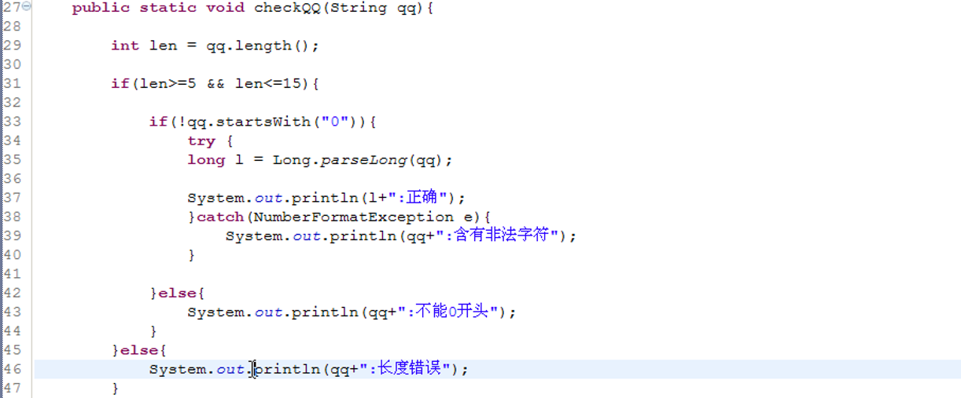

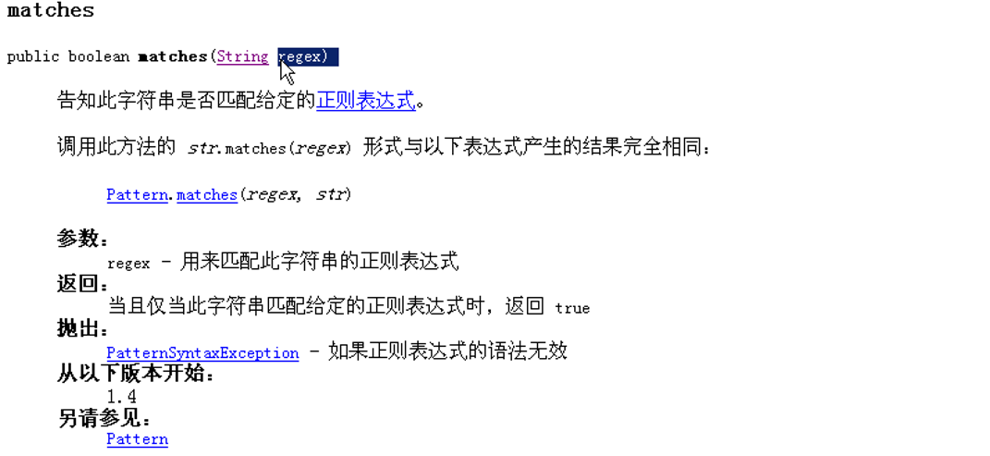

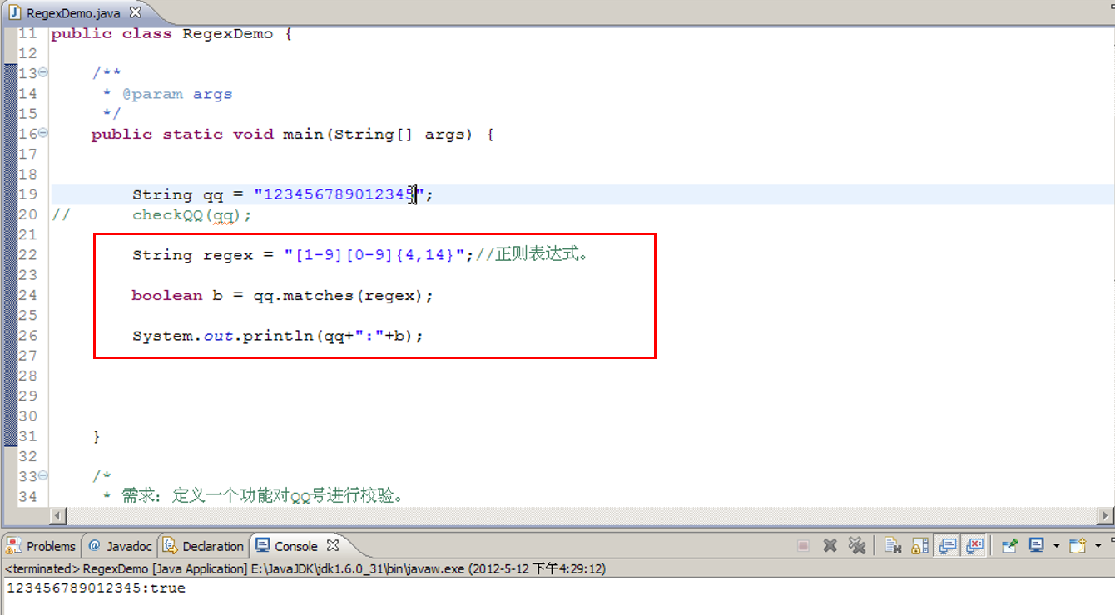

## 02-正则表达式(常见的规则)

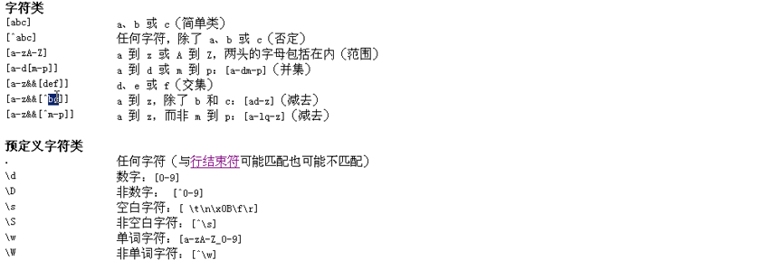

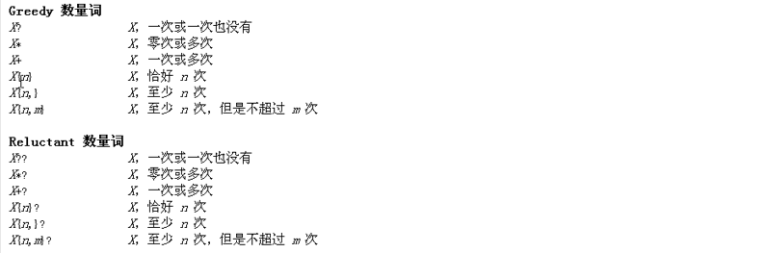

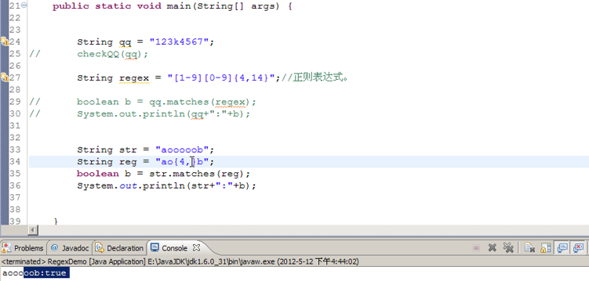

## 03-正则表达式(常见的功能-匹配)

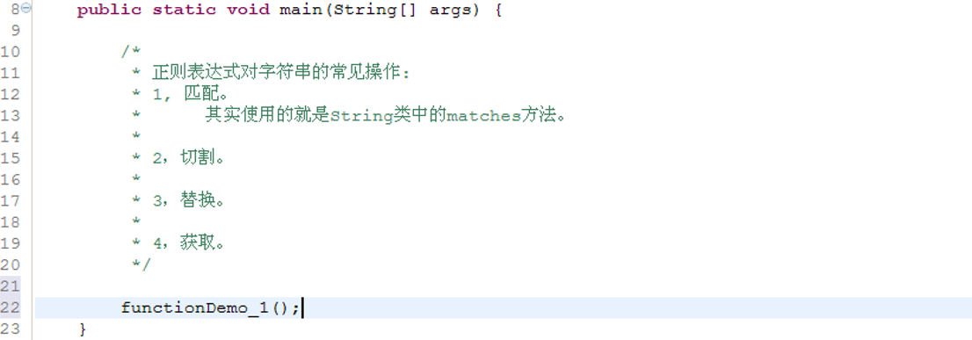

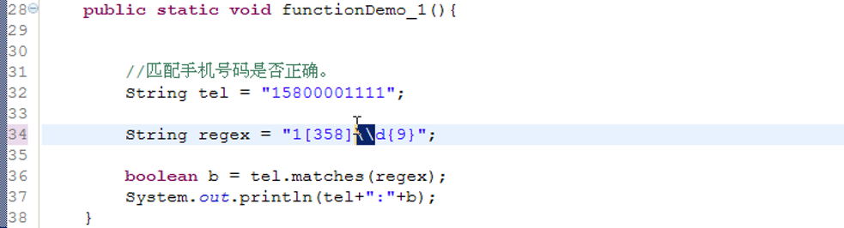

## 04-正则表达式(常见的功能-切割)

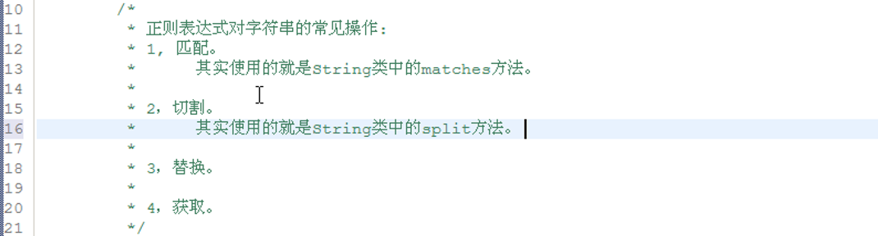



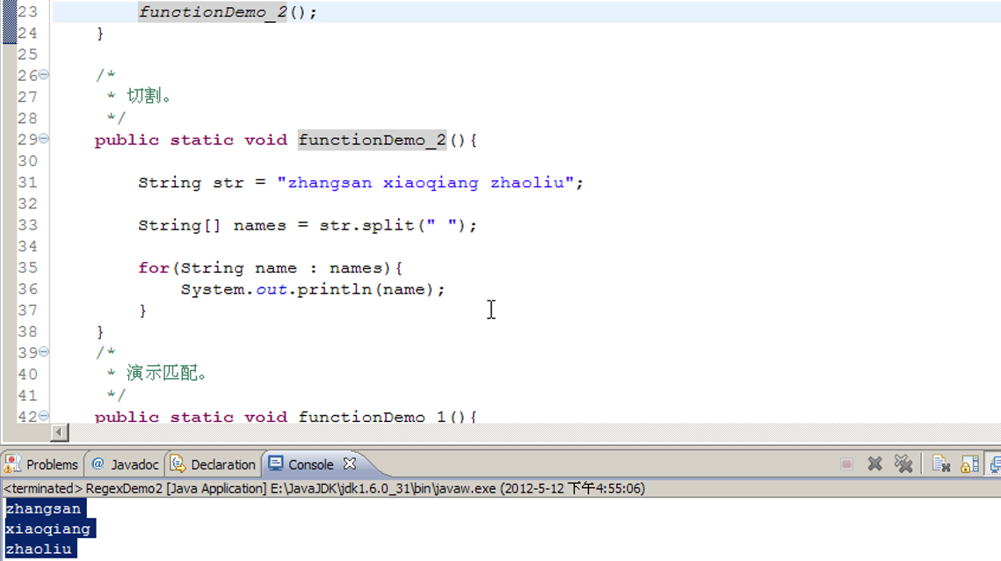

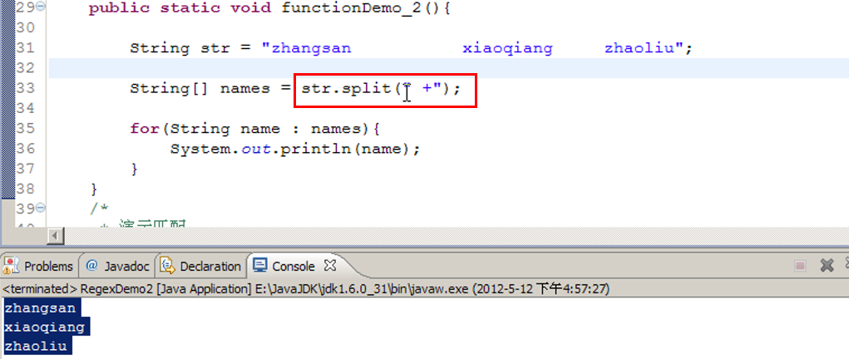

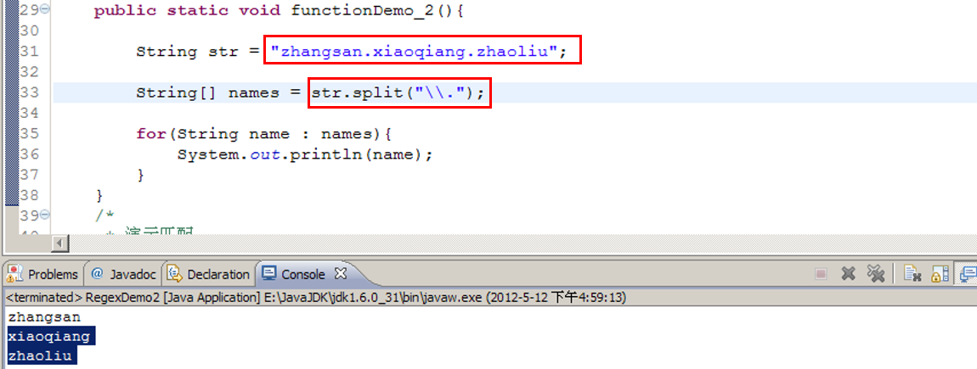

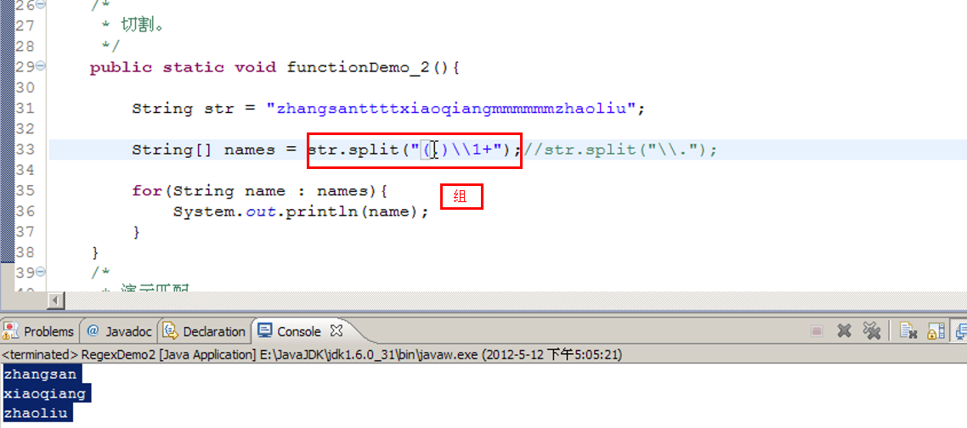

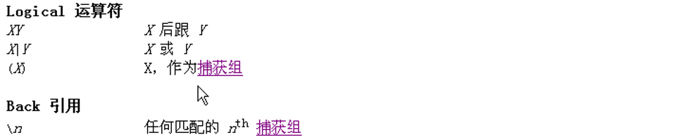

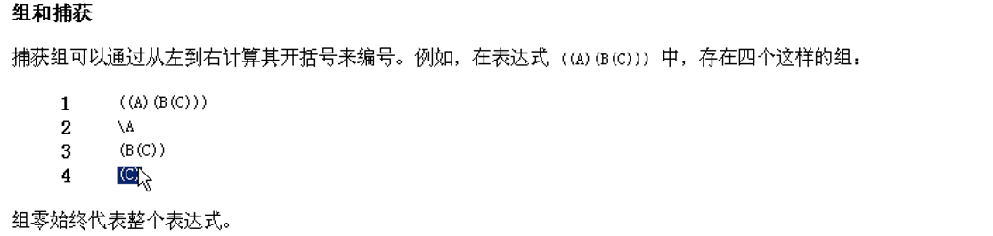

## 05-正则表达式(常见的功能-替换)

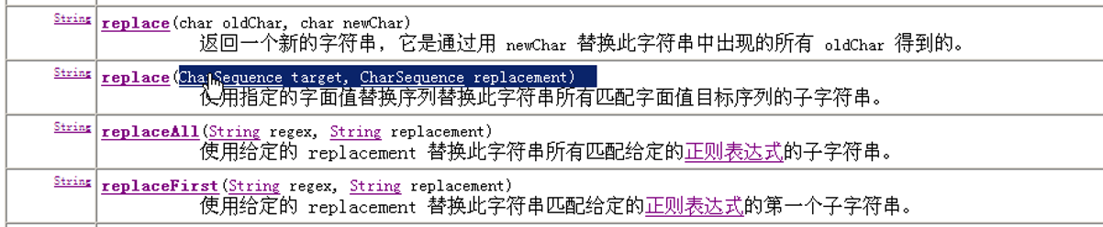

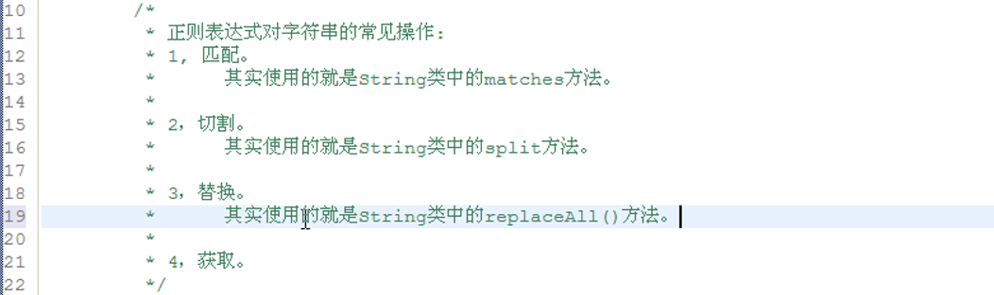

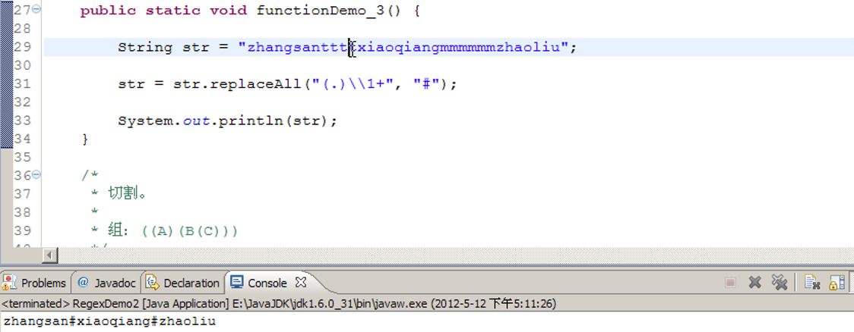

#### 多个t变成一个t，多个m变成一个m

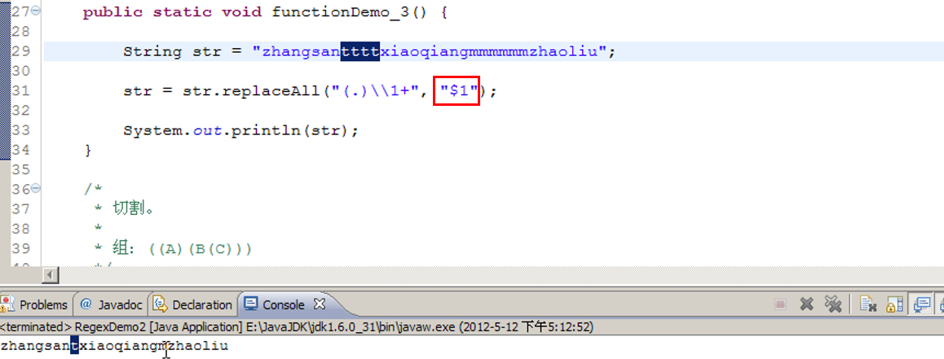

#### 隐藏手机号中间四位

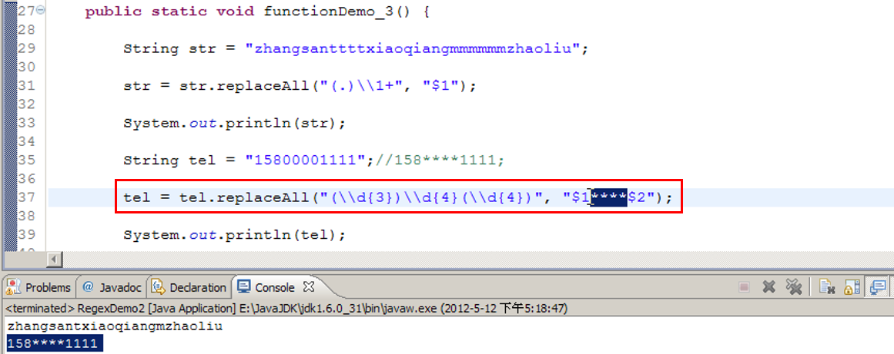

## 06-正则表达式(常见的功能-获取)

#### 获取三个字母组成的单词

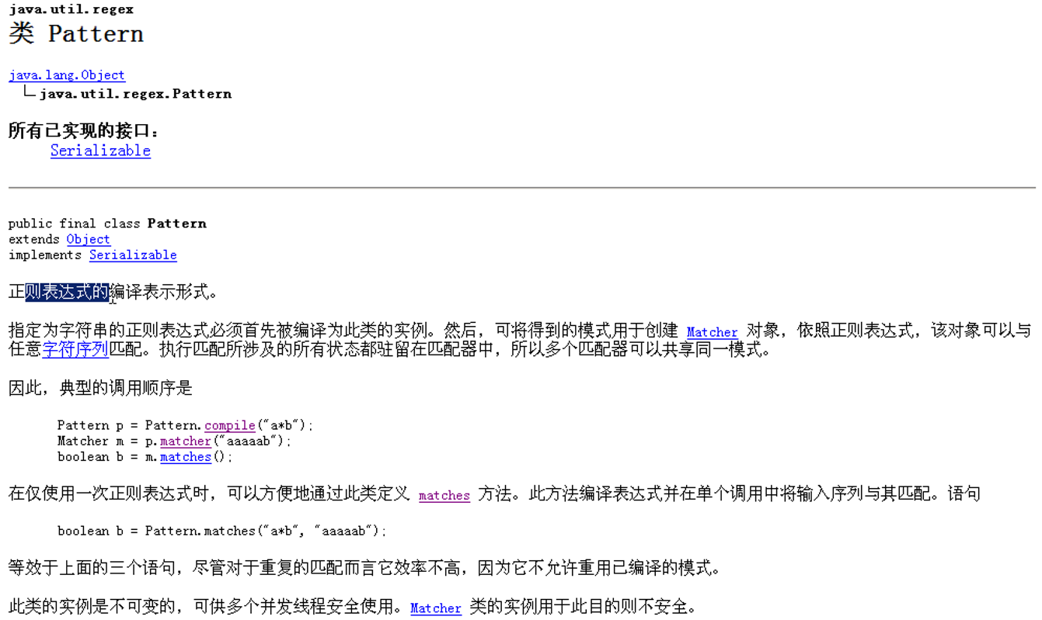

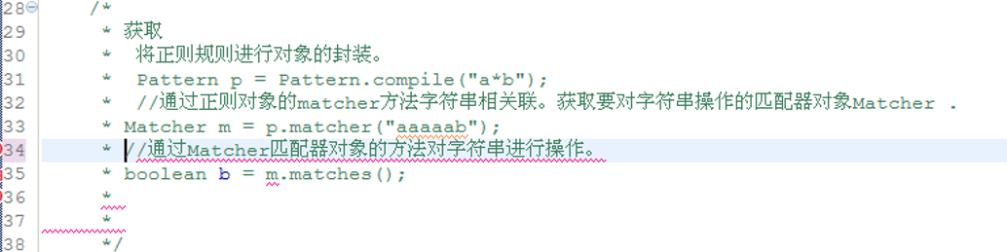

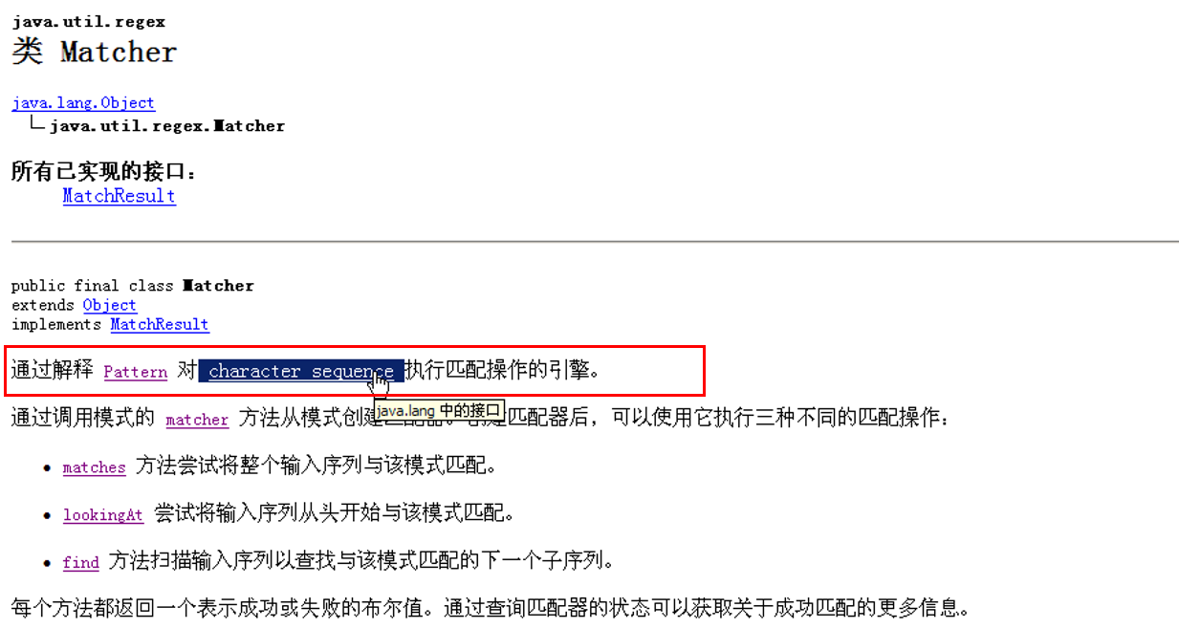

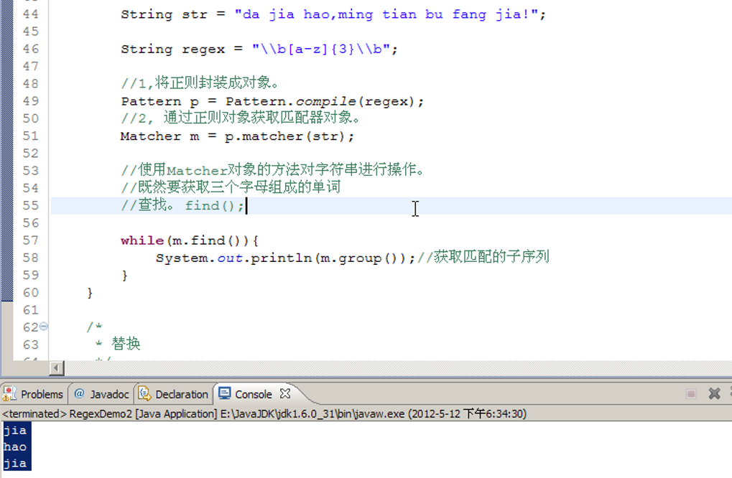

## 07-正则表达式(练习_1)

#### 治疗口吃

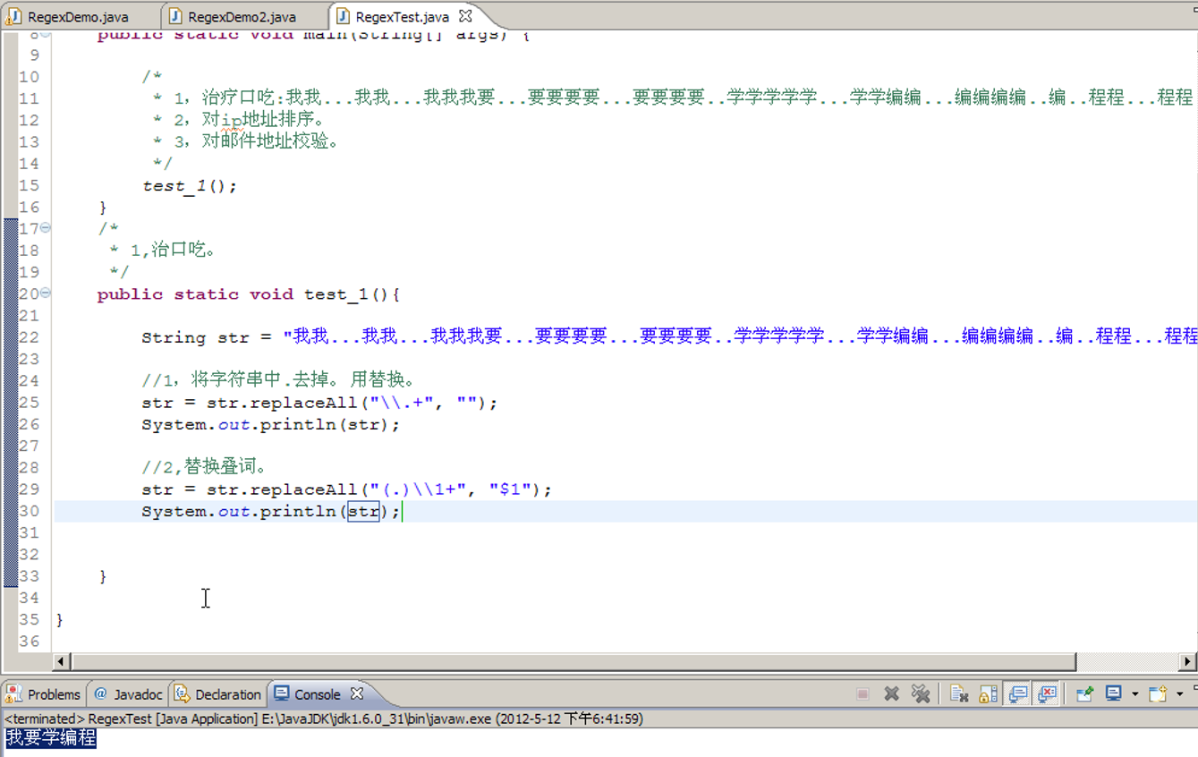

## 08-正则表达式(练习_2)

#### IP地址排序

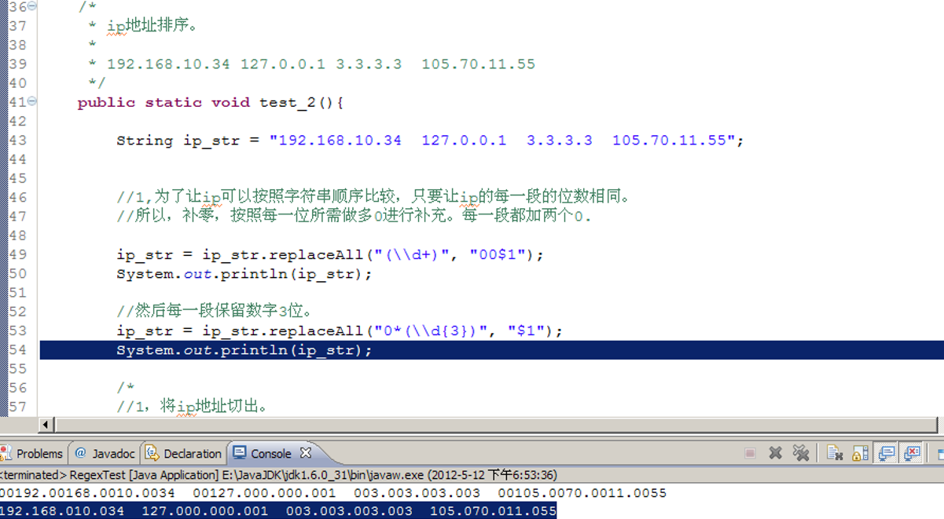

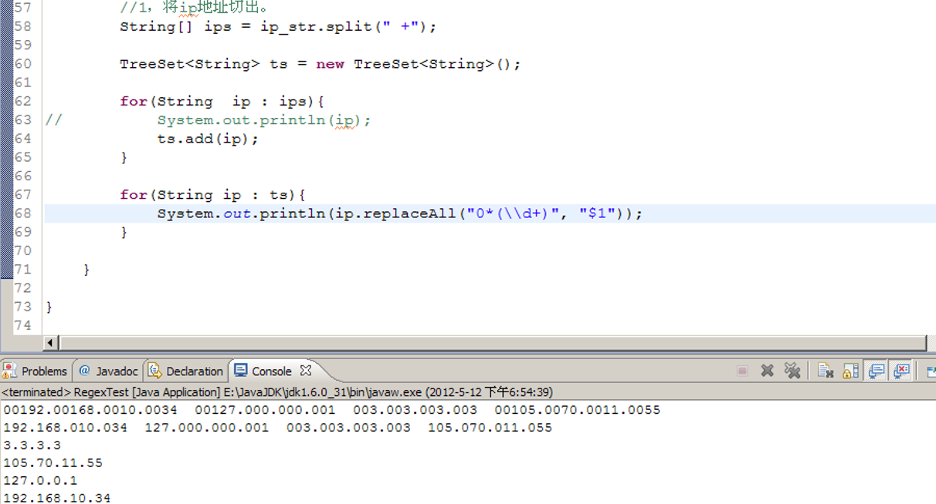

## 09-正则表达式(练习_3)

#### 对邮箱地址进行检验

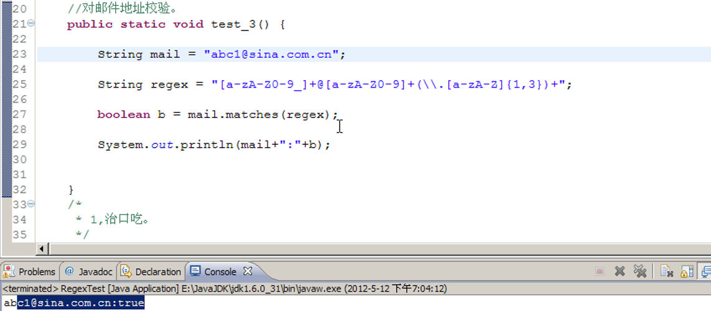

这个校验不OK

## 10-正则表达式(练习_4爬虫)

网页爬虫：其实就是一个程序在互联网中获取符合指定规则的数据。

爬取邮箱地址。